В центре «Истоки» проводятся консультации в рамках детской психологии и детско-родительских отношений.
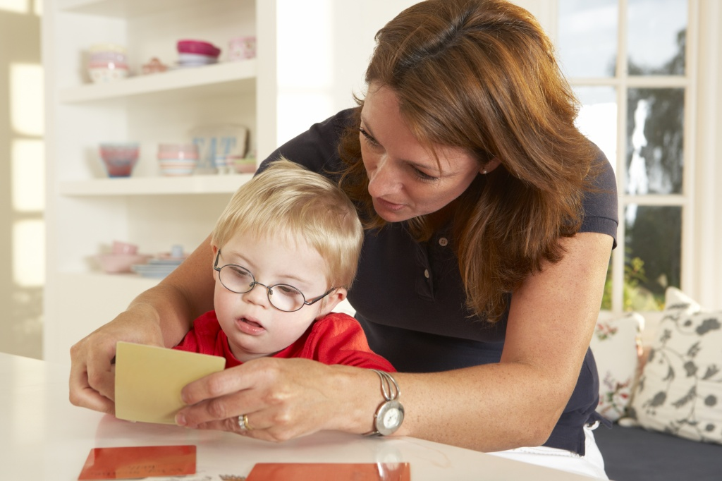
Готовы с радостью помочь справиться с возникающими трудностями и сложными жизненными ситуациями детям, подросткам, их родителям.

КОГДА вам может понабодиться помощь детского психолога:
- ребёнок стал неуправляемым, эмоционально неустойчивым, обидчивым, конфликтным, вы не справляетесь с ним;
- у ребенка трудности адаптации к детскому саду, школе;
- ребенок застенчив, молчалив, обидчив, либо наоборот агрессивен, гиперактивен;
- ребенок испытывает сложности в общении с другими детьми и/или у него нет друзей;
- у ребёнка появились проблемы в учёбе, и ухудшилась успеваемость;
- ребенок ревнует к новорожденному братику или сестре;
- семья потеряла близкого человека, члена семьи;
- ребёнок получил психологическую травму, стал свидетелем травматического события;
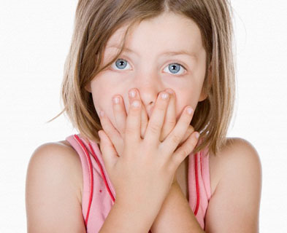
- ребёнок является свидетелем развода между родителями.
Помощь детского психолога состоит в том, чтобы:
- разобраться в том, что происходит сегодня с ребёнком, в чём причина его трудностей,
- составить и предложить план помощи/ провести коррекцию имеющихся нарушений,
- оказать родителям психологическую поддержку и сопровождение в вопросах воспитания.
Существует заблуждение, что детский психолог нужен тогда, когда у ребёнка уже налицо выраженные трудности. Либо к семейному психологу приходят семьи уже на грани развала. На самом деле почти все наши дети, подростки и взрослые люди нуждаются в психологической поддержке. Это связано в первую очередь с условиями жизни в большом городе - неблагоприятные экологические условия, огромный поток информации, постоянная нехватка времени.
Поэтому, не нужно ждать появления у ребёнка проблем и трудностей, чтобы привести его на приём. Обратившись к детскому психологу, вы узнаете текущее состояние развития ребёнка, его сильные и слабые стороны, сможете вовремя обнаружить и предотвратить назревающие проблемы.
Опыт общения здоровых детей и подростков с детским психологом, игровая терапия укрепят психологическое здоровье вашего ребенка, позитивно отразятся на его личностном развитии, способности понимать себя, самооценке.
Общение детского психолога и ребёнка во время психологической консультации или психотерапии проходит в доброжелательной и доверительной обстановке. Помощь детского психолога заключается в том, чтобы способствовать раскрытию ребёнка, не способного ещё выражать себя словами.
Для этого у детского психолога есть много средств: в первую очередь – игра, совместная беседа, рисунок, специально подобранные проективные методики, сказки.
КОГДА вашей семье может понадобиться помощь психолога:
- в семье постоянные конфликты между детьми и родителями (любого возраста);
- супруги переживают трудности взаимопонимания, потерю интереса друг к другу, измену, конфликты, ссоры;
- супруги планируют развод (особенно в семьях с детьми);
- имеются конфликтные отношения супругов с их родителями, бабушки или дедушки слишком сильно и негативно влияют на жизнь семьи;
- член семьи (часто ребёнок) страдает острыми или хроническими психосоматическими расстройствами;
- в семье есть ребёнок с отклонениями в психическом здоровье или развитии;
- в семье есть приёмный ребёнок, либо семья собирается принять ребёнка;
- в семье есть «проблемный» ребёнок, который создаёт всем трудности и неприятности, часто болеет и.т.д.
- вы планируете подобрать для ребёнка няню (помощь психолога в подборе няни).
Записаться на консультацию психолога можно по телефону +7 (4852) 75-30-73.

